**Santase-66**

**Проект по Качествен Код**

Изготвил:

Василен Полименов Фн: 61888 СИ

# Съдържание:

Въведение в системата .......................................................................................................... 3

Правила на играта................................................................................................................... 3

Техническо ръководство......................................................................................................... 5

Примерни данни.......................................................................................................................7

**Въведение в системата**

Santase-66 представлява реализация на известната игра Сантасе. Приложението позволява игра между двама потребителя, които последователно въвеждат своите избори през конзолата.

Приложението е реализирано чрез Java и е използван git като Version Control System, като самата реализация е достъпна на следния адрес:

***https://github.com/vspolimenov/Santase-66***

**Правила на играта**

Правилата на играта са стандартните като тук ви предоставяме кратко описание на самите правила:

### Раздаване

Раздаващият в първото раздаване играч разбърква картите, след което по време на играта картите не се разбъркват отново. Раздават се последователно по три карти на противника си и на себе си и веднага след това по още три карти. След това се обръща следващата карта като тя става определяща за козовия цвят на това раздаване. Картите, които остават от тестето след това раздаване, се поставят върху обърната карта като талон. По този начин всеки от играчите държи в ръцете си по шест карти като допълва техния брой до шест от талона след всяка взятка. В следващите раздавания раздаващ е този играч, който е спечелил предходната игра. След първата ръка играчите имат право да обявят 20 или 40.

### Откриване на играта

Основната разлика в правилата на протичане на разиграването от тези в другите игри от този вид е, че не е задължително отговарянето на играния от противника цвят карта до изчерпването на картите от талона. Качването също не е задължително. Всяка карта от даден цвят е по силна от по-ниските от нея и козовият цвят е по-силен от всички останали.

### Брой точки

Всеки от играчите има право през цялата игра да преглежда спечелените си взятки. Това е така, за да може да има представа за натрупаните си точки и да следи приближаването си до границата от 66 точки. Когато някой от двамата играчи достигне или мине тази граница, той съобщава това на противника си и играта приключва в негова полза (независимо от броя на точките на противника). Печели играта този, който пръв обяви, че е събрал 66 точки (или повече).

### В края на играта

Правилото за задължително качване влиза в сила едва след като двамата играчи държат в ръцете си последните 12 карти (всеки по 6). В тази част на играта е задължително и отговарянето на играния от противника цвят. При равно разпределение на точките и липса на обявени анонси по време на играта се налага игра за последна взятка, за която се присъждат допълнително още 10 точки. По този начин единствената игра, в която не се определя победител е игра без анонси, в която и двамата играчи са събрали по 65 точки.

### Последна взятка

До игра за последна ръка може да се достигне и ако един от двамата играчи реши, че е способен да достигне до границата от 66 точки или да я премине само с картите, които държи в ръцете си. В такъв случай той има право да затвори талона. По този начин влизат в сила правилата за задължителното качване и отговарянето на искан цвят, както при нормално изчерпване на талона. Затваряне не може да се извърши, ако в талона са останали само две карти, или на първи ход. Смяната на коза при три карти под ръка може да бъде извършена по договаряне на играчите дали да се осъществи или не.

### Победа

За победа в раздаването се присъжда една точка. Ако загубилият не е успял да събере 33 или повече точки, победителят получава две точки. Ако загубилият не е успял да вземе нито една взятка то играта се обявява за „капо“ и победителят получава три точки. Ако играчът, който е затворил талона, не е успял да събере необходимите 66 точки, на неговия противник се вписват 2 точки. Ако успее, той взима 2 точки, ако противника му не е събрал 33.

За победител се счита и този, който има повече точки.

Серията игри се състои от поредица раздавания, в която играчите се стремят да съберат 11 точки.

**Важно**

В текущата реализация на играта няма опция за смяна на коз с 9-ка. Козът се избира на случаен принцип всеки път.

**Техническо ръководство**

За реализацията на играт е използвана Java, като имаме следното структуриране:

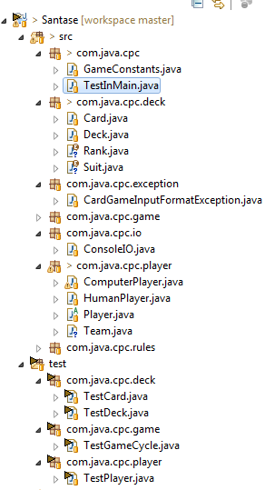

Имаме абстракции за карта, играч, анонси, тесте карти, ранк и боя на картата.

Потребителят е представен като абстракция **Player**, която може да бъде реализирана с **ComputerPlayer** ръководен изцяло от компютъра и **HumanPlayer**, където се предоставя възможноста на всеки играч сам да играе своята игра.

Картата от своя страна е реализирана с класа **Card** и има **Rank** и **Suit**. Също така там са и основните логики свързани с картата, като проверка за валидност, както и **SpecialAnnounce**.

Тестето е реализирано чрез класът **Deck**. Той представлвява абстракция на 24 карти като има опция за раздаване, разбъркване и проверка.

Имаме и клас **ConsoleIO**, където е реализиран входът и изходът към конзолата. Това е направено с цел лесно заменяне на конзолата с подходящ потребителски интерфейс в следващите версии на проекта.

Основната логика се извършва в класът **GameCycle**, който преставлява една игра разделена на рундове всеки до достигане на 66 точки. Играта приключва когато единият играч достигне 11 победи.

Имаме и клас **GameConstants**, където са основните константи използвани в приложението

Имаме и реализиране на Unit тестове, с което се цели гарантирането на качеството и минималното възникване на проблеми и грешки.

Приложението се стартира от клaсa **TestInMain**, като просто се стартира като Java Application.

**Бъдещо развитие**

Като идеи за бъдещо развитие са:

1) Добавяне на потребителски интерфейс

2) Подобряване на логиката на компютър-плей-а

3) Реализация на други игри с карти, като се използват основите от Сантасе и превръщането на системата към система за card games с отчитане на рейтинг добавяне на отбори и др.

**Примерни изходни данни**

Следват няколко примерни данни, които да помогнат за ориентиране в самата игра.

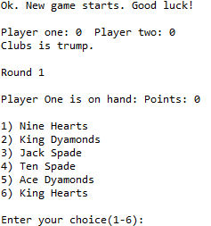

Това е първоначалния екран, които се показва на потребителя.

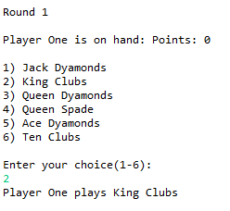

Той прави своя избор и на ход е следващият играч

